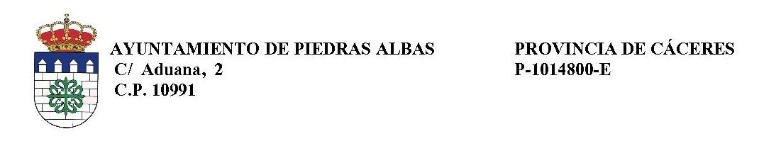
SOLICITUD CERTIFICACIÓN PADRÓN

NOMBRE |  |  |  |  |  |  | APELLIDOS
N.I.F. |  |  |  |  |  | FECHA NACIMIENTO

DOMICILIO
POBLACIÓN |  |  |  |  |  |  |  | PROVINCIA
C.P. |  |  |  |  | TELÉFONO

EXPONE:

Que precisa certificación de:
- Empadronamiento
- Convivencia
- Certificado Histórico Individual
- Certificado Histórico Colectivo
- Negativos
- Otros _____________________________________________

SOLICITA:

Que previos los trámites e informes que procedan, tenga a bien expedir la/s certificación/es padronal/es que se solicita/n

PIEDRAS ALBAS, _____ de _________________ de 2019

FIRMA DEL/LA SOLICITANTE

SR. ALCALDE- PRESIDENTE DEL AYUNTAMIENTO DE PIEDRAS ALBAS.

C/ Aduana, 2
10991- PIEDRAS ALBAS (Cáceres).

RESPONSABLE: AYUNTAMIENTO DE PIEDRAS ALBAS. DOMICILIO: C/ Aduana, Nº 2 10991 Piedras Albas Cáceres. FINALIDAD: Gestión integral de las relaciones con los clientes. DESTINATARIOS DE LAS CESIONES: Las legalmente establecidas. EJERCICIO DE DERECHOS: Acceso, Rectificación, Supresión, Oposición, Limitación del tratamiento y Portabilidad, en la dirección postal del Responsable o por Email a registroayto@piedrasalbas.es. También tiene derecho a presentar reclamación ante la AEPD. CONSERVACIÓN: Mientras dure la relación, dejando a salvo los plazos de prescripción legal y reclamación de posibles responsabilidades. MÁS INFORMACIÓN: En registroayto@piedrasalbas.es o en nuestras oficinas.

